附件1

“基本支出预算申报”操作手册

项目名称：基本支出预算申报

1. 登录方式
2. 进入统一认证平台，输入账号密码登录



1. 登录后，来到服务中心，点击“基本支出预算申报”图标

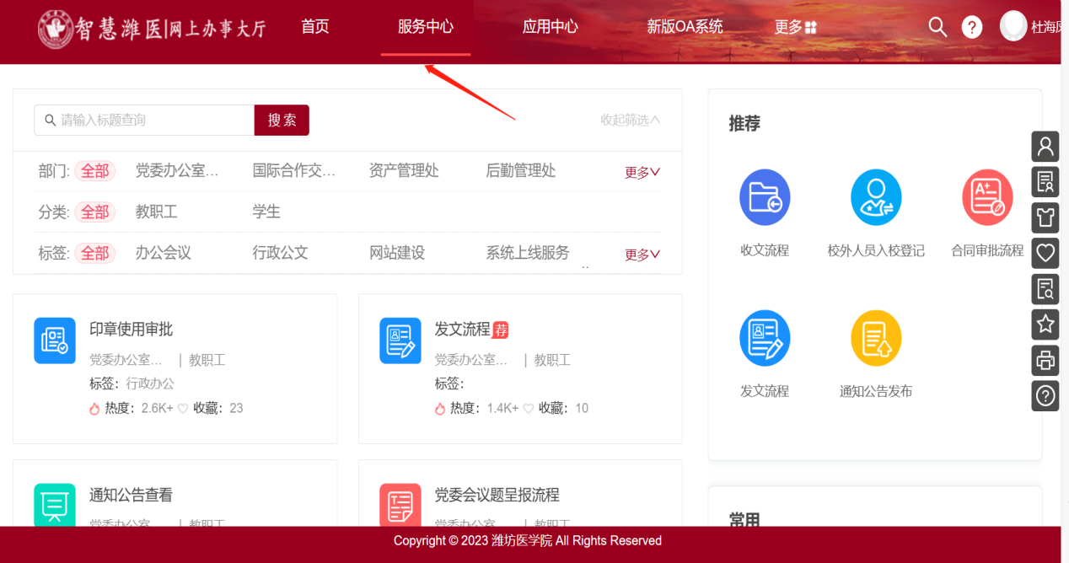

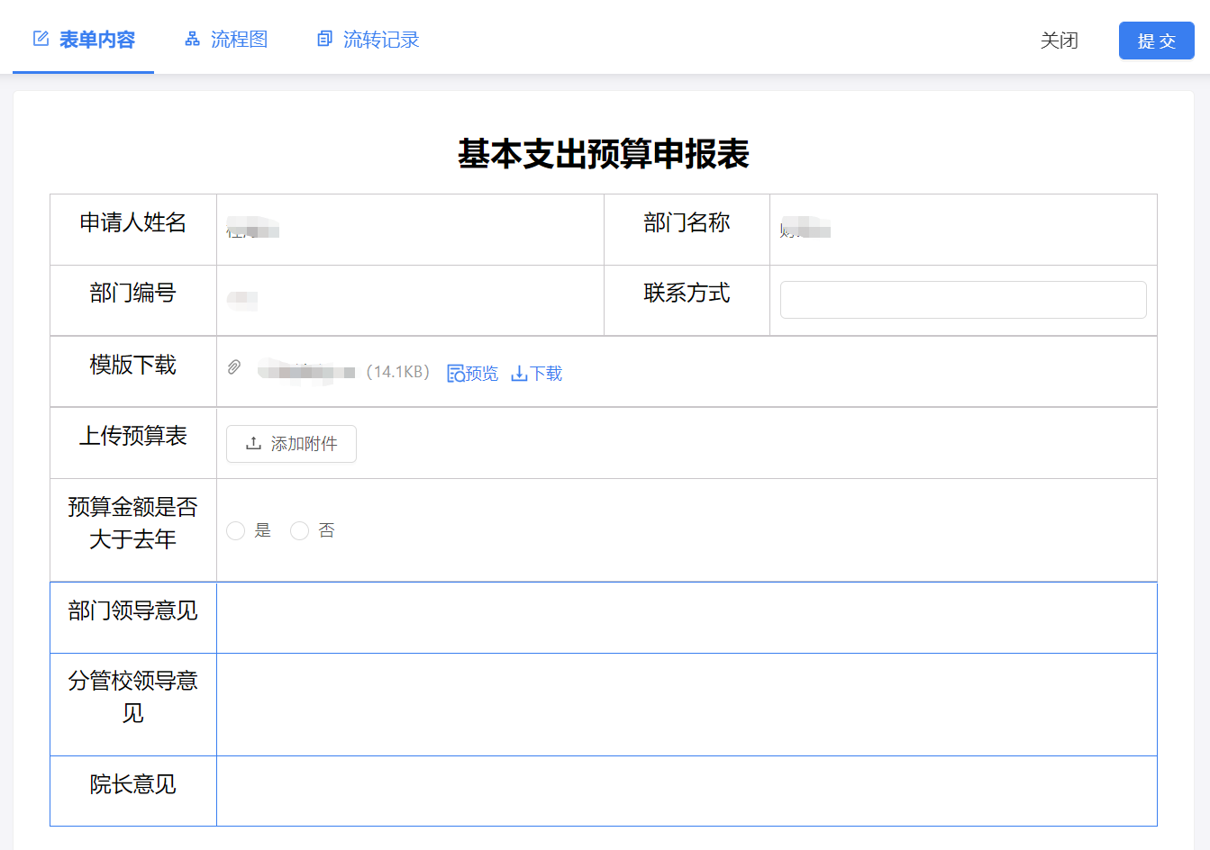

二、操作步骤

1. 预算申请(申报人)

预算申请人“模版下载”，下载后的表全部填写，然后打包“上传预算表”。如果“预算金额大于去年”，则需填写“附件2.2024年预算特殊事项说明”并于**线下**经分管校领导和校长签字后，将**“附件2”扫描版**一起打包上传。

根据部门、学院申请预算的情况，提交本流程。

基本支出预算申报提交至分管校领导审批，若“预算金额大于去年”，则需校长审批。

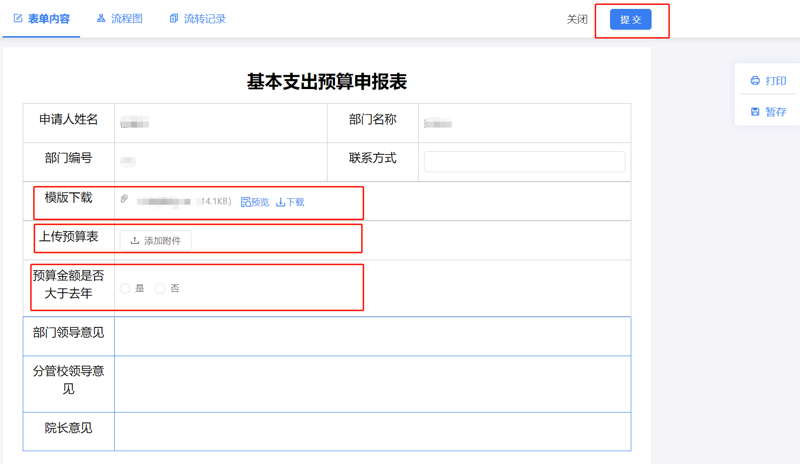

1. 业务完成

业务审批流程完成后，部门、学院经办人将“审批流程”、“上传预算表”纸质版打印并加盖部门章，交至财务处计划管理科。